ПАМЯТКА ДЛЯ РОДИТЕЛЕЙ

Уважаемые родители!
Мы собрали вопросы, которые чаще всего возникают у родителей при переходе на дистанционное обучение и в период освоения учебных программ в дистанционной форме.
- Как будет выстроен образовательный процесс дистанционного обучения?

Для реализации модели дистанционного обучения в 5 -11 классах МАОУ «ПКШ № 1» при организации онлайн-уроков и консультаций использует:
  - видеоконференцсвязь Zoom –
Алгоритм действий:
- Скачать приложение по ссылке https://zoom.us/ (для первого использования)
- Войти в видеоконференцию за 5-7 минут до начала.
- Ввести идентификатор и пароль, который получен от учителя (воспитателя).

  - Эпос.Школа – электронная пермская образовательная система Пермского края .
- Изменится ли расписание?

Да, расписание при переходе на дистанционное обучение изменится.
По предметам, которые проводятся в режиме онлайн, составлено отдельное расписание (ежедневно проводится не более 3-х уроков).
По остальным предметам материалы размещаются в электронном журнале ЭПОС.Школа

- Сколько будет длиться урок?

Продолжительность проведения урока 30 минут.
Перемены между уроками 20 минут.
Утренний осмотр проходит за 30 минут до начала 1-го урока, согласно расписанию.

Расписание звонков:

№  п/п | Наименование мероприятия | Время (час/мин)
 |  | начало | окончание | продолжительность
 | Утренний осмотр | 8.30 | 8.50 | 20
1 урок |  | 9.00 | 9.30 | 30
 | Перерыв | 9.30 | 9.50 | 20
2 урок |  | 9.50 | 10.20 | 30
 | Перерыв | 10.20 | 10.40 | 20
3 урок |  | 10.40 | 11.10 | 30
 | Перерыв | 11.10 | 11.30 | 20
4 урок |  | 11.30 | 12.00 | 30
 | Перерыв | 12.00 | 12.20 | 20
5 урок |  | 12.20 | 12.50 | 30
 | Перерыв | 12.50 | 13.10 | 20
6 урок |  | 13.10 | 13.40 | 30

- Где и как ребенок будет получать домашние задания?

Задание ребенок получает в электронном журнале ЭПОС.Школа. в разделе «Домашнее задание».
На начало каждого онлайн-урока учитель выходит на связь с классом, где дает новый материал, разъясняет выполнение домашнего задания. Далее обучающийся проделывает работу самостоятельно и прикрепляет его в электронном журнале ЭПОС.Школа (инструкция в Приложении № 1)
По предметам, которые не вошли в расписание онлайн-уроков, домашнее задание выкладывается ежедневно в электронном журнале.

- Какие сроки выполнения домашнего задания?

В электронном журнале ЭПОС.Школа в разделе «Домашнее задание» указаны сроки выполнения и сдачи выполненной работы учителю.

- Как я должен контролировать учебный процесс?

Просим ответственно отнестись к дистанционной форме обучения, необходимо ЕЖЕДНЕВНО контролировать режим обучения, выполнение заданий ребенком. Окажите посильную помощь ребенку в изучении нового материала и/или выполнении домашнего задания.

- Как учителя будут оценивать моего ребенка?
Ребенок получает оценку за выполненное задание:
- на онлайн-уроке;
- выполняя задание на интерактивной платформе;
- выполняя письменную работу (выполненная работа прикрепляется в системе ЭПОС.Школа).
- Если нет технического обеспечения для работы ребенка в дистанционном режиме?
Все дети, которые не смогут подключиться к обучению в дистанционной форме, смогут получать задания через иные источники в индивидуальном порядке.
Уважаемые родители!
Если у Вас остались вопросы, задайте их своему воспитателю.
Администрация школы готова оказать максимальное содействие в решении вопросов дистанционного обучения. С вопросами можно обращаться к членам администрации по электронной почте:
Гараева Зульфия Вахитовна, zulfiya.garaewa@yandex.ru 8 (342) 267-06-26
Лисовская Ольга Николаевна, olisovsckaja@yandex.ru 8 (342) 267-06-26
С вопросами по работе в системе ЭПОС.Школа обращаться:
Трущина Надежда Алексеевна, nadja-sznva@yandex.ru 8 (342) 267-06-26
Симонова Татьяна Сергеевна, ts-ivanova@mail.ru 8 (342) 267-06-26
Приложение № 1
Как прикрепить файл с выполненной работой в ЭПОСЕ
Если вы зашли на вкладку Дневник, то вы не сможете увидеть все необходимые данные.
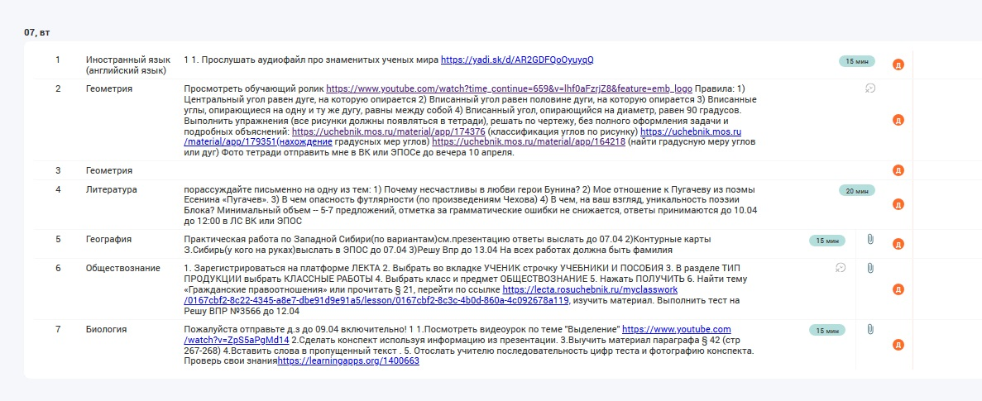

Пожалуйста, перейдите на вкладку ДОМАШНЕЕ ЗАДАНИЕ
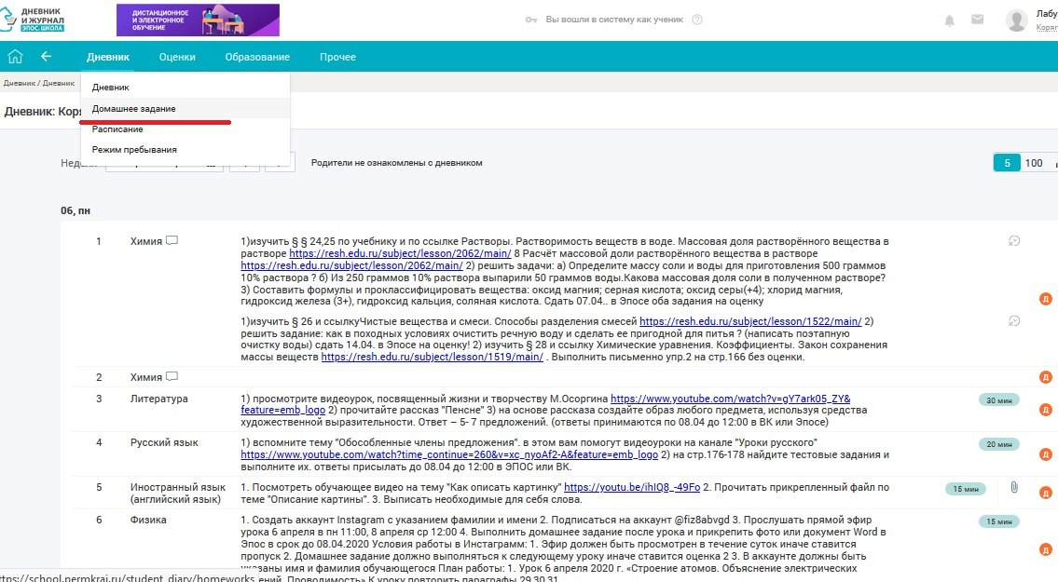
Вот внешний вид этой страницы. Таблица состоит из 7 столбцов. Выполненные работы прикрепляются в шестой столбец.
И здесь внимательно надо смотреть на дату во втором столбце. Если она прошла, то прикрепить файл уже нельзя, даже если учитель написал, что работы принимаются.
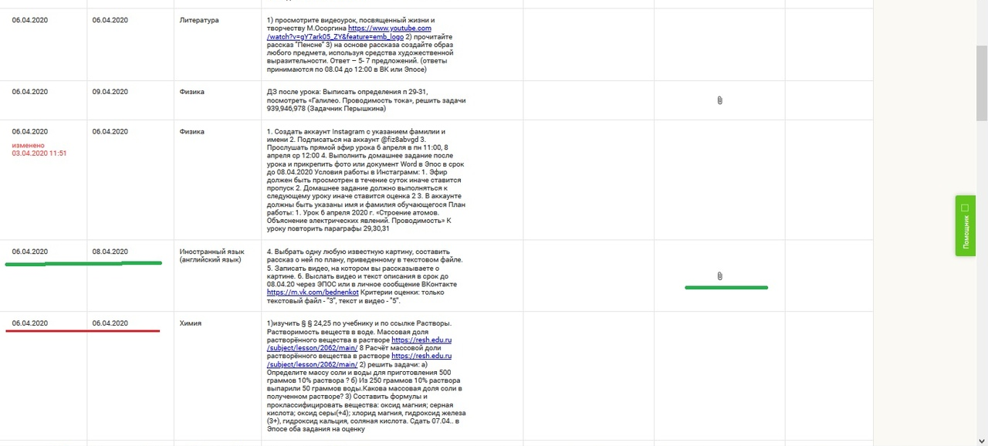

Тогда у вас есть два разных пути:
- Прикрепить задание на следующий урок. Например, география была 6 апреля, а следующий урок 10 апреля. Число 6-ое уже прошло, поэтому я прикреплю на 10 апреля два файла – за 6 число и за 10.
- Прикрепить файл в личном сообщении. Для этого:

Нажмите на конверт в правом верхнем углу экрана
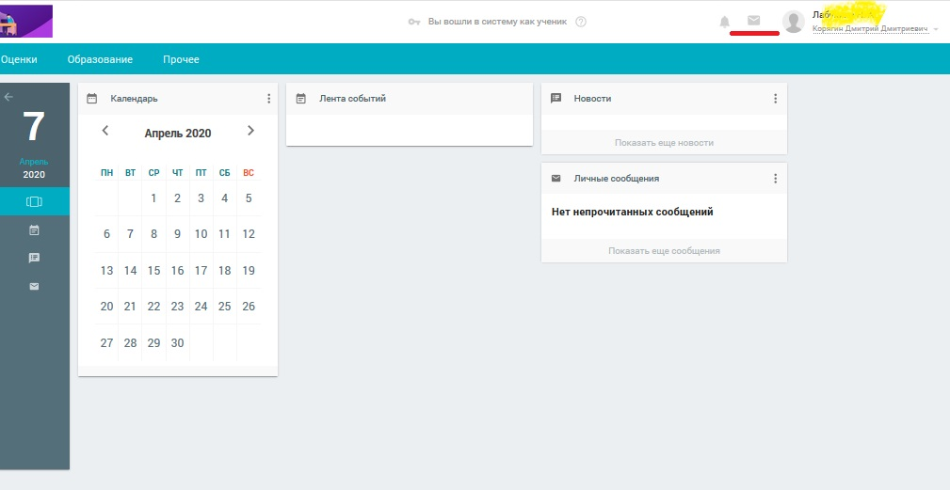

Создайте новый чат
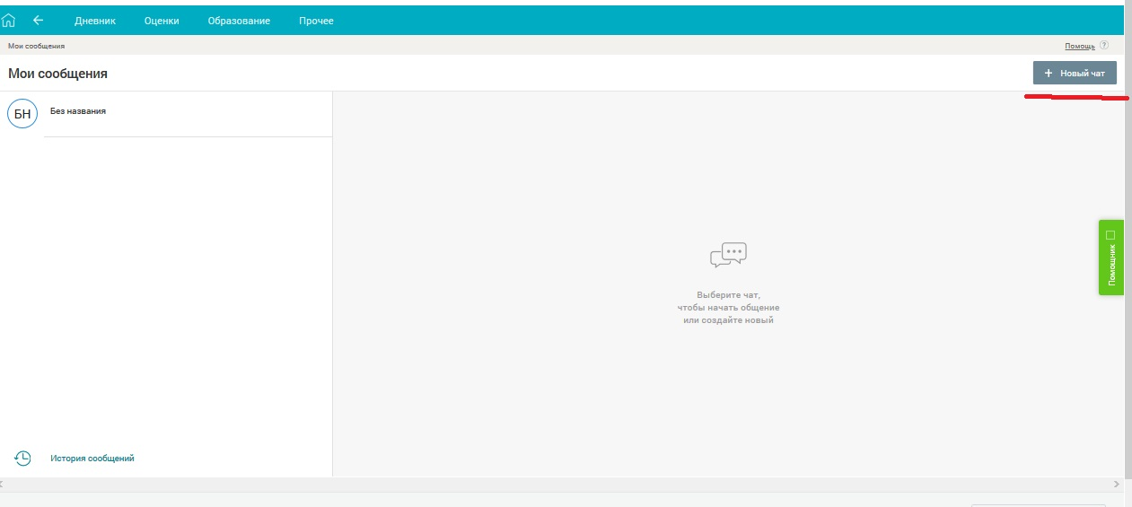

Здесь надо указать, что хотите написать учителю, его предмет и щелкнуть по фамилии преподавателя
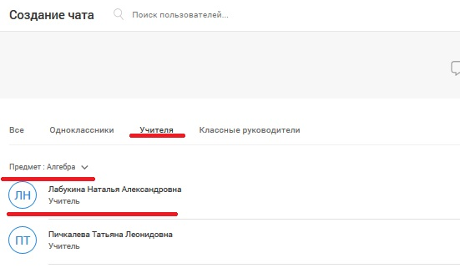

Можно выбрать несколько человек сразу, кому вы хотите одновременно написать
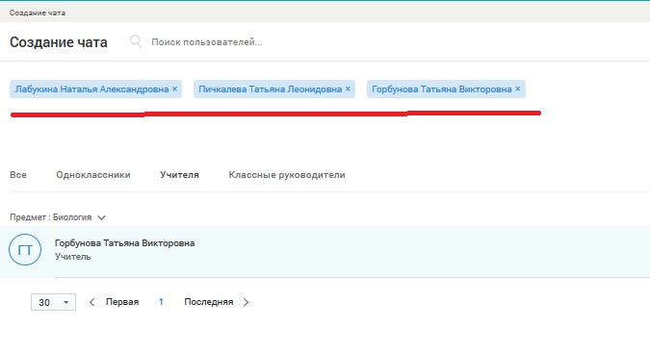
После этого нажмите ПЕРЕЙТИ К ЧАТУ

После этого увидите такое окно. Щелкните на название нового чата
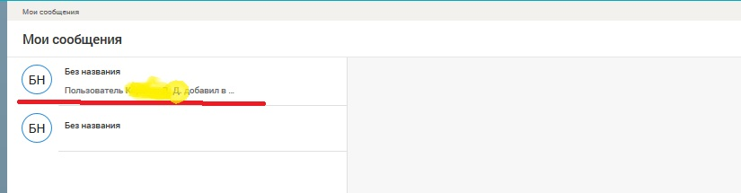

В сообщении можно написать текст или прикрепить файл (или одновременно). Потом обязательно нажать кнопку ОТПРАВИТЬ

